Jak na problémově-orientovaný e-learning a jak identifikovat klíčová témata kurzu?

Problémové vyučování (problem-based learning, PBL) je na studenty zaměřená výuka, při níž se studenti učí o předmětu prostřednictvím řešení problémů s otevřeným koncem. Ty jsou studentům nabídnuty na začátku e-learningového kurzu. Proces PBL se nezaměřuje na řešení problému s definovaným řešením, ale umožňuje rozvoj dalších žádoucích dovedností a vlastností. Patří sem získávání znalostí, lepší spolupráce ve skupině a komunikace.

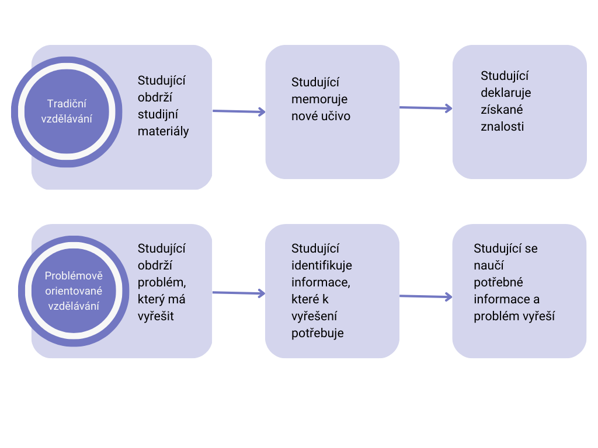
Problémové situace a klíčová témata vždy definujte v návaznosti na vámi zpracované persony. Jako příklad uvádíme personu Pavla, jenž jakožto začínající ředitel čelí nedostatku kvalifikovaných učitelů odborného výcviku, vysokému počtu absencí u plnoletých žáků a častému užívání energetických drinků a kratomu studenty.

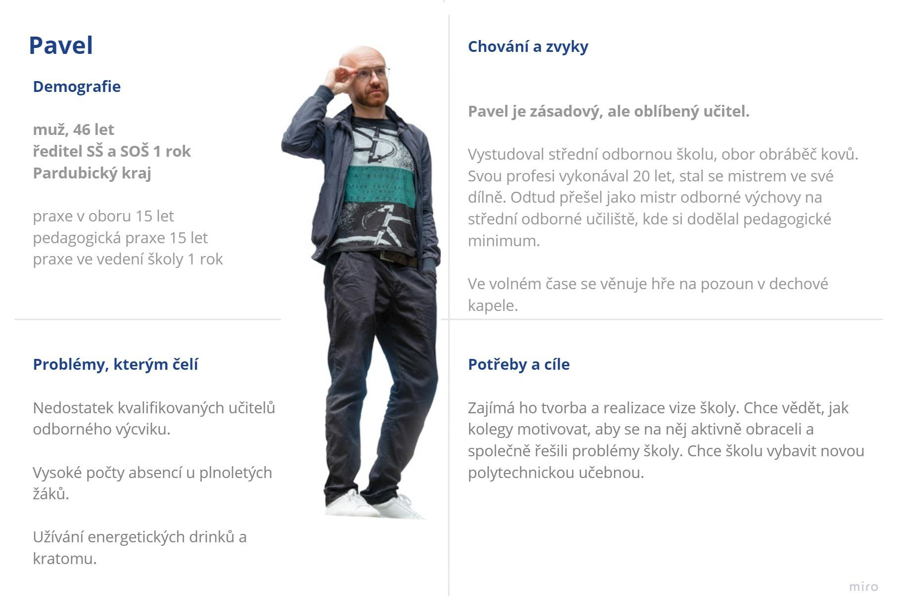
Při stanovování klíčových témat e-learningového kurzu, který pomůže Pavlovi řešit jeho problémy, myslete především na:

- Výběr relevantních a významných problémů: Zásadní je vybírat problémy, které jsou relevantní pro obor studia a mají praktický význam pro studenty. Tato témata by měla odpovídat reálným situacím, se kterými se studenti mohou setkat v praxi, a podporovat tak aplikaci teoretických znalostí.

- Podněcování kritického myšlení: Problémy by měly být strukturovány tak, aby vyžadovaly od studentů kritické myšlení a analytické dovednosti. Studenti by měli být vedeni k formulaci hypotéz, analýze a formulování řešení založených na důkazech.

